Программирование в интернет

ИСиТ+ПОИБМС, 3к

**Java Server Pages**

1. **JSP:** серверный web-компонент JavaEE-приложение, предназначенный для обработки запроса, формирования и отправки ответа.
2. **JSP:** файл с расширением jsp, который может содержать элементы html-страницы (HTML, JS, CSS) и JSP-элементы (jsp-директивы, jsp-объявления, jsp-выражения, jsp-скриплеты, jsp-действия). В простейшем случае JSP-страница html-страница с директивой Page (первая строка) b расширением jsp (содержит только статическую часть).
3. **JSP:** при первом запросе преобразуется в servlet (выполняется динамическая компиляция сформированного кода), при последующих запросах вызывается сформированный servlet.
4. **JSP:** применяется, если в формируемой html-разметке ответа преобладает статическая часть (не генерируемая динамически).
5. **JSP:** спецификации

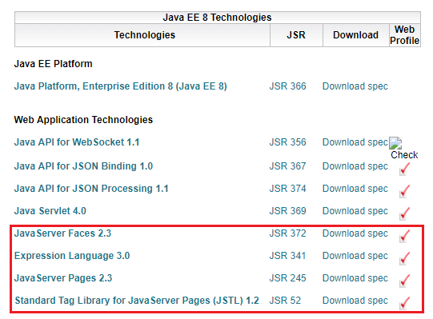

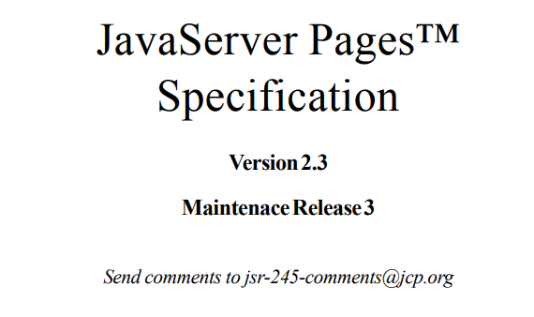

1. **JSP:** схема работы



1. **JSP:** простейший пример

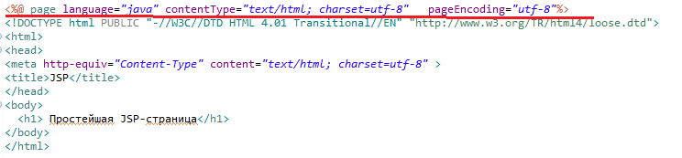

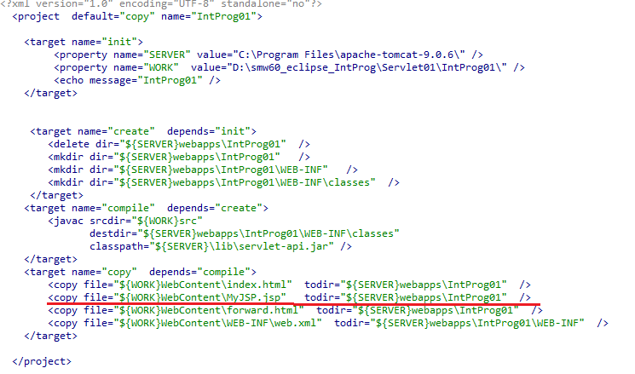

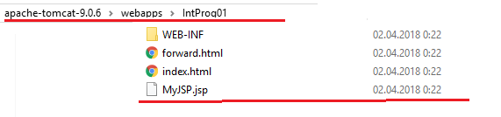

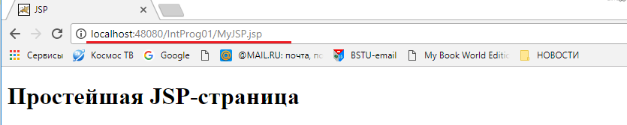

1. **JSP:** простейший пример: директивы, объявления, скриплеты, выражения

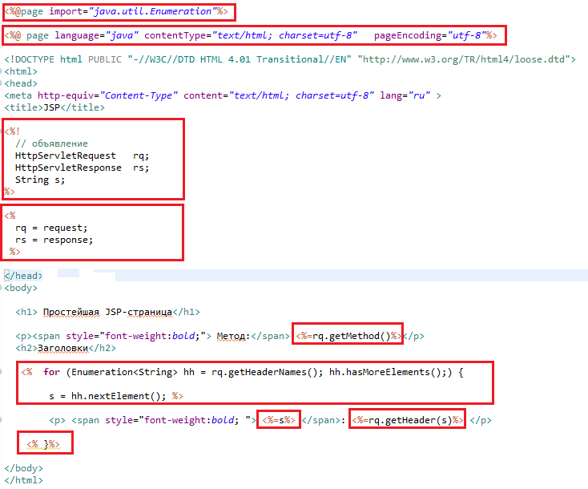

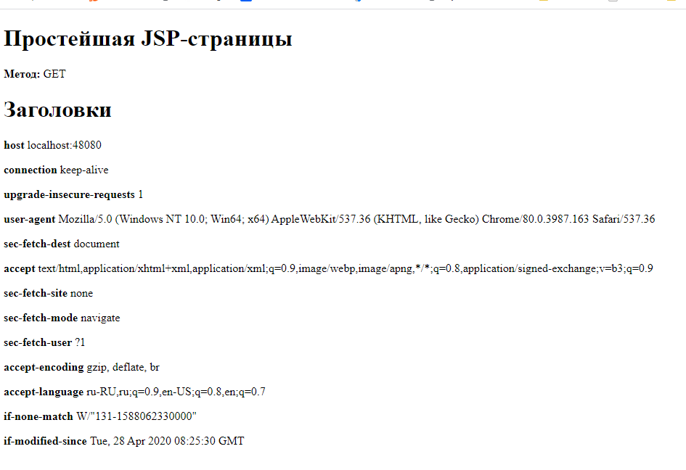

1. простейший пример: атрибуты запроса

